目录

系统目的： 1

需求描述： 1

客户端要求技术： 1

学生端要求： 1

教师端要求： 1

PC端原型： 2

## 系统目的：

1. 提供简单，方便的操作
2. 根据学生的考勤制度，提供相应功能（下方有罗列）
3. 解决考勤管理成本

## 需求描述：

桌面签到

手机签到 限定位置（50m）+定位

客户端（桌面应用+浏览器web端+移动端ios）+服务器端

## 客户端要求技术：

客户端 移动端： ios Xcode（待定，或者跨平台）

桌面端+浏览器端： 前台 Bootstrap框架+模板+electron

服务器端：ssm或者ssh或者jfinal框架

数据库：mysql（首选）

## 学生端要求：

1、学生移动端应用程序原型设计（含学生端基本功能）

1)用户场景1：学生选择位置并签到（一个萝卜一个坑）

2)用户场景2：旷课数报警，分若干个级别，最严重级别挂科

3)用户场景3：学生查看自己的旷课及请假记录

4)用户场景5：期末学生查看考勤汇总

5)用户场景6：期末学生查看平常表现汇总（课堂回答及平常作业等）

## 教师端要求：

1、教师移动端应用程序原型设计（含教师端基本功能）

1）用户场景1：上课时查看学生出勤情况

2）用户场景2：上课时随机要求学生签到

3）用户场景3：解决签到位置冲突

4）用户场景4：查看考勤的历史记录

5）用户场景5：指定学生或者随机抽学生提问，并对学生的回答情况打分

6）用户场景6：查看班级的基本信息，提供一个二维码。学生通过扫描二维码加入班级

7）用户场景7：设置一个班级的基本信息、期末成绩中日常成绩的各项考核权重，也可以选择通用的模板。

8）用户场景8：查看期末考勤汇总

9）用户场景9：超各警戒线班级预警，超各警戒线学生预警

流程：

## 教师的页面：

**页面：**

1. 登入注册页面

1.）有身份这个动能，教师进入时除了账号和密码以外，还需要选择身份

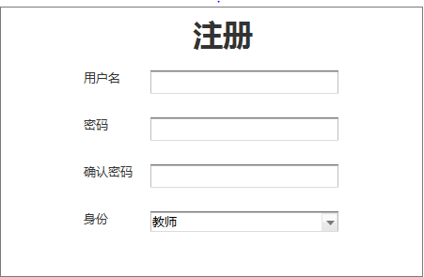

1. 首先是一张日历，可以具体点进去（可以设置工作日和教室）



1. 点进去是一张教室图，有位置可以选择（类型电影院）

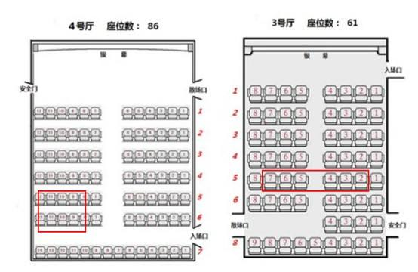

1. 可以选择位置进行坐（先到先得原则，一个位置只能被选择一次）
2. 上课时间前五分钟可以签到，下课时间之后才可以签退
3. 可以临时更改位置（只有上课之前才可以）
4. 加入定位系统（50m），禁止瞎签到
5. 最好和手机指纹信息组合，签到方式为指纹验证（主要是避免一个人带多把手机进行代签）

## 学生的页面：